**Logboek**

**Project: Proefexamen**

**Klas: Startdatum:**

**Team: Teamleden: Hamza Azad Akram**

*Vul in na elke Stand-Up*

|  |  |  |  |
| --- | --- | --- | --- |
| **Stand-Up** | | Datum:  **8-10-2024** | Sprint nr.  **1** |
| **Wat is klaar sinds vorige Stand-up:**  **Trellobord is afgemaakt door hamza**  **Home page wireframe is af door Azad**  **Userstories heeft akram gemaakt** | | | |
| **Werkt het team volgens planning?** | | | |
| Ja  JA | Nee  Reden:  Oplossing: | | |
| **Zijn er problemen?** | | | |
| Nee  NEE | Ja  Obstakel:  Oplossing: | | |

*Vul in na elke Stand-Up*

|  |  |  |  |
| --- | --- | --- | --- |
| **Stand-Up** | | Datum:  **15-10-2024** | Sprint nr.  **2** |
| **Wat is klaar sinds vorige Stand-up:**  **Wireframes Hamza**  **Home page af Akram** | | | |
| **Werkt het team volgens planning?** | | | |
| Ja  JA | Nee  Reden:  Oplossing: | | |
| **Zijn er problemen?** | | | |
| Nee  JA | Ja  Obstakel:azad is er niet  Oplossing:door strijden | | |

*Vul in na elke Stand-Up*

|  |  |  |  |
| --- | --- | --- | --- |
| **Stand-Up** | | Datum:  **16-10-2024** | Sprint nr.  **3** |
| **Wat is klaar sinds vorige Stand-up:**  **winkelwagen page af Akram**  **bezig met de inlog page Hamza**  **bezig met de admin page Azad** | | | |
| **Werkt het team volgens planning?** | | | |
| Ja  **Ja** | Nee  Reden:  Oplossing: | | |
| **Zijn er problemen?** | | | |
| Nee  NEE | Ja  Obstakel:  Oplossing: | | |

*Vul in na elke Stand-Up*

|  |  |  |  |
| --- | --- | --- | --- |
| **Stand-Up** | | Datum:  **18-10-2024** | Sprint nr.  **4** |
| **Wat is klaar sinds vorige Stand-up:**  **Admin pagina is af door azad** **login pagina is af door hamza** **akram is bezig met winkelwagen en css ervan** | | | |
| **Werkt het team volgens planning?** | | | |
| Ja  Ja | Nee  Reden:  Oplossing: | | |
| **Zijn er problemen?** | | | |
| Nee  JA | Ja  Obstakel:  Oplossing: | | |

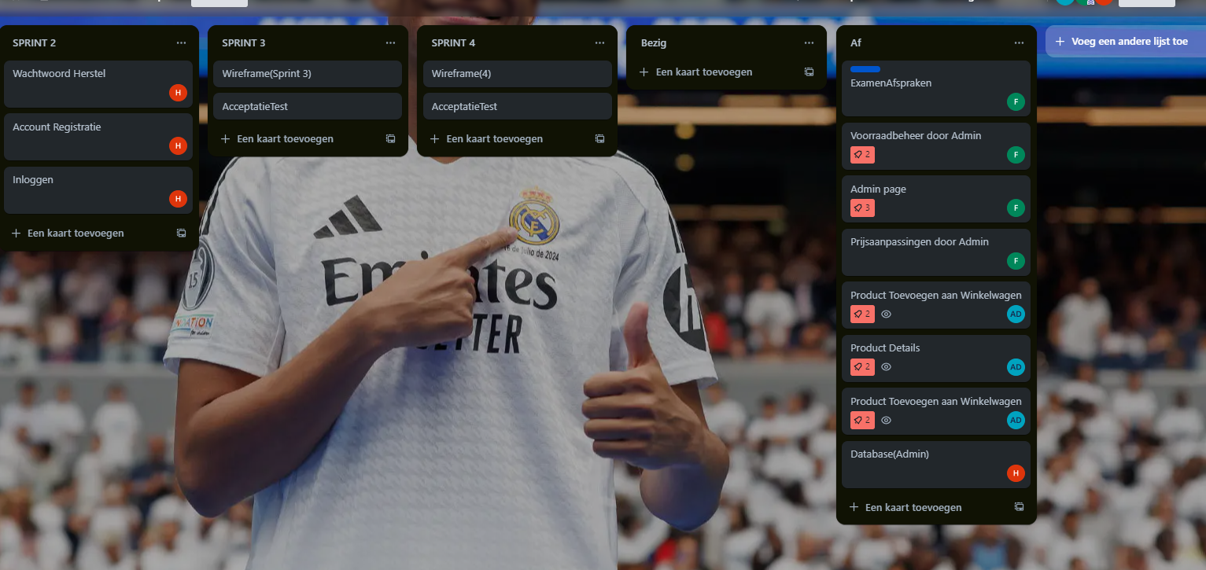

*Vul in na elke Stand-Up*

|  |  |  |  |
| --- | --- | --- | --- |
| **Stand-Up** | | Datum: | Sprint nr. |
| **Wat is klaar sinds vorige Stand-up:** | | | |
| **Werkt het team volgens planning?** | | | |
| Ja | Nee  Reden:  Oplossing: | | |
| **Zijn er problemen?** | | | |
| Nee | Ja  Obstakel:  Oplossing: | | |

*Vul in na elke Stand-Up*

|  |  |  |  |
| --- | --- | --- | --- |
| **Stand-Up** | | Datum: | Sprint nr. |
| **Wat is klaar sinds vorige Stand-up:** | | | |
| **Werkt het team volgens planning?** | | | |
| Ja | Nee  Reden:  Oplossing: | | |
| **Zijn er problemen?** | | | |
| Nee | Ja  Obstakel:  Oplossing: | | |

*Vul in na elke Review*

|  |  |  |
| --- | --- | --- |
| **Sprint Review *WAT heeft het team geleerd?***   * **De product owner, scrum master en team zijn aanwezig** * **Laten zien van de gemaakte functionaliteit** * **Product owner kan het werk accepteren of weigeren!** | Datum:  **18-10-2024** | Sprint nr. |
| **Wat hebben jullie over het onderwerp en het vak geleerd?**  **Dat er zonder goeie planning weinig resultaat is.** | | |
| **Wat beheerst het team of een van de teamleden nog niet voldoende?**  **Communicatie kan beter.** | | |
| **Hoe gaat het team dit verhelpen: actiepunt en activiteiten voor volgende Sprint**  *Noteer op post-its, plak in de volgende Sprint* | | |

*Vul in na elke Retro*

|  |  |  |
| --- | --- | --- |
| **Sprint Retro *HOE heeft het team gewerkt*?** | Datum: | Sprint nr. |
| **Wat ging allemaal goed?**  **Alle user-storys zijn af en goedgekeurd.** | | |
| **Wat kan beter?**  **Testen, revieuwen en burndown verbeteren en communciatie.** | | |
| **Actiepunt voor volgende Sprint**  *Meer communicatie* | | |